În temeiul Deciziei primului-ministru nr.249/2005 privind numirea preşedintelui Autorităţii Naţionale de Reglementare în Comunicaţii,
În temeiul prevederilor art.38 alin.(1), (3) şi (5) şi ale art.46 alin.(1) pct.11 şi 17 din Ordonanţa de urgenţă a Guvernului nr.79/2002 privind cadrul general de reglementare a comunicaţiilor, aprobată, cu modificări şi completări, prin Legea nr.591/2002, cu modificările şi completările ulterioare, precum şi ale art.8 alin.(1), art.9 şi art.14 din Ordonanţa Guvernului nr.34/2002 privind accesul la reţelele publice de comunicaţii electronice şi la infrastructura asociată, precum şi interconectarea acestora, aprobată, cu modificări şi completări, prin Legea nr.527/2002,
Având în vedere prevederile art.20 şi 21 din Decizia preşedintelui Autorităţii Naţionale de Reglementare în Comunicaţii nr.1098/2004 privind principiile şi precondiţiile ofertei de referinţă pentru accesul necondiţionat la bucla locală,
Având în vedere raportul grupului de lucru prevăzut la art.18 din Decizia preşedintelui Autorităţii Naţionale de Reglementare în Comunicaţii nr.1098/2004,

PREŞEDINTELE AUTORITĂŢII NAŢIONALE
DE REGLEMENTARE ÎN COMUNICAŢII

emite prezenta:

DECIZIE
privind adoptarea Planului de management al spectrului de frecvenţă al buclei locale şi subbuclei locale

Art.1. – Se adoptă Planul de management al spectrului de frecvenţă al buclei locale şi subbuclei locale, prevăzut în anexa care face parte integrantă din prezenta decizie.

Art.2. – Societatea Comercială „Romtelecom” – S.A. are obligaţia de a include Planul de management al spectrului de frecvenţă al buclei locale şi subbuclei locale în oferta de referinţă pentru accesul necondiţionat la bucla locală, în cel mult 10 zile de la data comunicării prezentei decizii.

Art.3. – Prezenta decizie se comunică Societăţii Comerciale „Romtelecom” – S.A.

PREŞEDINTE,
DAN CRISTIAN GEORGESCU

Bucureşti, …… 2005
Nr……. /EI
ANEXĂ

PLANUL DE MANAGEMENT AL SPECTRULUI DE FRECVENŢĂ AL BUCLEI LOCALE ŞI AL SUBBUCLEI LOCALE

1. Dispoziţii generale

Furnizarea serviciilor de comunicaţii electronice în bandă largă pe bucla locală sau subbucla locală implică transmisia semnalelor având spectre de frecvenţe extinse, dependente de tipul serviciului şi de tehnologia utilizată. Furnizarea acestor servicii pe perechi diferite de fire metalice torsadate din acelaşi cablu al reţelei de acces poate determina riscul apariţiei de perturbaţii între serviciile furnizate.
Planul de management al spectrului de frecvenţă al buclei locale şi subbuclei locale, denumit în continuare planul de management, stabileşte anumite măsuri tehnice pentru limitarea riscului perturbaţiilor şi asigurarea compatibilităţii spectrale pentru serviciile şi tehnologiile care utilizează perechi de fire metalice torsadate din acelaşi cablu. Prin urmare, planul de management stabileşte lista măştilor densităţii spectrale de putere corespunzătoare serviciilor furnizate pe bucla locală sau subbucla locală.
Planul de management se aplică tuturor sistemelor de transmisie implementate pe buclele locale din reţeaua de acces a Societăţii Comerciale „Romtelecom” – S.A., denumită în continuare Operatorul, indiferent dacă acestea sunt implementate de Operator sau de alţi furnizori de reţele publice de comunicaţii electronice sau de servicii de comunicaţii electronice destinate publicului, fără a ţine seama dacă serviciul furnizat include funcţia de comutare sau este un serviciu de linii închiriate.
Planul de management se aplică şi subbuclelor locale, la nivelul repartitorului intermediar, în măsura în care partea de transport (dintre repartitorul principal şi repartitorul intermediar) a reţelei de acces a Operatorului corespunzătoare repartitorului intermediar respectiv a fost înlocuită în totalitate cu fibră optică.
Planul de management nu reglementează aspecte privind cerinţele esenţiale ce trebuie respectate de echipamentele radio şi echipamentele terminale de telecomunicaţii, şi nici aspecte privind cerinţele de protecţie ce trebuie respectate pentru introducerea pe piaţă şi pentru funcţionarea aparatelor electrice şi electronice din punctul de vedere al compatibilităţii electromagnetice.

2. Definiţii şi abrevieri

În cuprinsul planului de management sunt aplicabile definiţiile prevăzute la art.2 din Ordonanţa Guvernului nr.34/2002 privind accesul la reţelele publice de comunicaţii electronice şi la infrastructura asociată, precum şi interconectarea acestora, aprobată, cu modificări şi completări, prin Legea nr.527/2002, şi la art.2 din Decizia preşedintelui Autorităţii Naţionale de Reglementare în Comunicaţii nr.1098/2004 privind principiile şi precondiţiile ofertei de referinţă pentru accesul necondiţionat la bucla locală.
În cuprinsul planului de management sunt utilizate următoarele abrevieri:
1. ADSL – Asymmetrical Digital Subscriber Line;
2. ADSL2+ – Asymmetrical Digital Subscriber Line Two Plus;
3. ANRC – Autoritatea Naţională de Reglementare în Comunicaţii;
4. ETSI – European Telecommunications Standards Institute;
5. FDD – Frequency Division Duplexing;
6. HDB3 – High Density Bipolar Order 3;
7. HDSL – High bit-rate Digital Subscriber Line;
8. ISDN-BRA – Integrated Services Digital Network - Basic Rate Access;
9. ITU-T – International Telecommunication Union – Telecommunication Standardization Sector;
10. POTS – Plain Old Telephony System;
11. PSD – Power Spectral Density;
12. SDSL – Symmetrical single pair high bit-rate Digital Subscriber Line (SDSL :: Fn – denumire generică pentru semnalele SDSL, unde Fn este un parametru care indică rata simbolurilor [kbaud] ce poate fi atinsă în cadrul semnalului respectiv);
13. 2B1Q – Two Binary One Quaternary.

3. Standarde şi recomandări

La elaborarea planului de management au fost avute în vedere următoarele standarde şi recomandări de referinţă:
1. ETSI TR 101 830-1 (V1.3.1) – Transmission and Multiplexing (TM); Access networks; Spectral management on metallic access networks; Part 1: Definitions and signal library;
2. ETSI TS 102 080 (V1.4.1) – Transmission and Multiplexing (TM); Integrated Services Digital Network (ISDN) basic rate access; Digital transmission system on metallic local lines;
3. ETSI TS 101 135 (V1.5.3) – Transmission and Multiplexing (TM); High bit-rate Digital Subscriber Line (HDSL) transmission systems on metallic local lines; HDSL core specification and applications for combined ISDN-BA and 2048 kbit/s transmission;
4. ETSI TS 101 524 (V1.2.1) – Transmission and Multiplexing (TM); Access transmission systems on metallic access cables; Symmetrical single pair high bit-rate Digital Subscriber Line (SDSL) (SDSL-ETSI);
5. ETSI TS 101 388 (V1.3.1) – Transmission and Multiplexing (TM); Access transmission systems on metallic access cables; Asymmetrical Digital Subscriber Line (ADSL) - European specific requirements [ITU-T G.992.1 modified];
6. ITU-T G.992.5 – Asymmetrical Digital Subscriber Line (ADSL) transceivers – Extended bandwidth ADSL2+ (ADSL2+);
7. ITU-T G.992.1 – Asymmetrical Digital Subscriber Line (ADSL) transceivers;
8. ITU-T G.991.1 – High bit-rate Digital Subscriber Line (HDSL) transceivers;
9. ITU-T G.991.2 – Single-pair High-Speed Digital Subscriber Line (SHDSL) transceivers.

4. Elaborarea planului de management

Planul de management stabileşte valoarea maximă admisă a PSD, reprezentată de un set de măşti ale PSD definite la capetele buclei locale, respectiv la repartitorul principal şi la punctul terminal al reţelei aflat la punctul de prezenţă al abonatului. Sensul de transmisie de la repartitorul principal către punctul de prezenţă al abonatului reprezintă sensul aval (downstream), iar sensul de transmisie de la punctul de prezenţă al abonatului către repartitorul principal reprezintă sensul amonte (upstream).
Măştile PSD au fost stabilite avându-se în vedere caracteristicile reţelei de acces a Operatorului şi tehnologiile de transmisie deja utilizate, precum şi tehnologii care urmează a fi implementate.

4.1. Clasificarea buclelor locale

Reţeaua de acces a Operatorului a fost proiectată în vederea furnizării de servicii de telefonie destinate publicului la puncte fixe. Prin urmare, la instalarea reţelei au fost utilizate cabluri având caracteristici fizice adecvate furnizării acestui tip de servicii.
În procesul de modernizare a reţelei de acces au fost utilizate diferite tipuri de cabluri. Astfel, în prezent, în reţeaua de acces a Operatorului sunt utilizate atât cabluri noi, cu diametrul conductorului de cupru de 0,4 mm şi de 0,5 mm, cât şi cabluri mai vechi, cu diametrul conductorului de cupru de 0,6 mm, de 0,8 mm şi chiar de 0,9 mm. Cablurile noi îşi păstrează parametrii electrici iniţiali, în timp ce cablurile mai vechi pot prezenta deteriorări ale acestor parametri.
O altă particularitate a reţelei Operatorului este coexistenţa unor topologii diferite de acces. În general, reţeaua de acces este realizată cu distribuţie directă, dar există şi cazuri în care reţeaua de acces se compune din partea de transport şi partea de distribuţie (cu repartitoare intermediare).
Datorită acestor particularităţi, clasificarea buclelor locale în funcţie de lungimea fizică nu este relevantă, o clasificare în funcţie de lungimea electrică (atenuarea de inserţie măsurată la o anumită frecvenţă) fiind adecvată în vederea elaborării planului de management.
Ţinând cont de structura neomogenă a reţelei de acces şi de faptul că performanţele echipamentelor de transmisie depind de caracteristicile buclei locale, buclele locale au fost clasificate în 3 categorii, în funcţie de lungimea electrică (atenuarea [dB] la 150 kHz):
a) bucle locale scurte (≤17 dB);
b) bucle locale medii (>17 dB şi ≤27 dB);
c) bucle locale lungi (>27 dB).
Pentru o anumită buclă locală, această clasificare permite determinarea tehnologiilor de acces ce pot fi utilizate şi evaluarea debitelor de transfer.

4.2. Tehnologii de transmisie utilizate pe bucla locală

La elaborarea planului de management au fost avute în vedere tehnologiile deja utilizate în reţeaua de acces a Operatorului. Dintre acestea, au fost eliminate de la construcţia măştii PSD sistemele care funcţionează cu codul de linie HDB3 (care determină perturbaţii semnificative), iar fasciculele care includ bucle locale echipate cu astfel de sisteme vor fi tratate individual, de la caz la caz, avându-se în vedere şi numărul redus al acestora.
În plus, au fost introduse tehnologii care nu erau implementate în reţeaua de acces a Operatorului, dar pentru care furnizorii de reţele şi servicii de comunicaţii electronice care au participat la lucrările grupului de lucru şi-au manifestat interesul (SDSL şi ADSL2+).

Planul de management a luat în considerare tehnologiile care au o bandă de frecvenţe utilă de până la 2,2 MHz.
Tehnologiile de transmisie utilizate pentru construcţia măştilor PSD, în funcţie de clasificarea buclelor locale, sunt următoarele:

Bucle locale scurte | Bucle locale medii | Bucle locale lungi
POTS şi modemuri în bandă vocală | POTS şi modemuri în bandă vocală | POTS şi modemuri în bandă vocală
ISDN–BRA (2B1Q) | ISDN–BRA | ISDN–BRA
HDSL (2B1Q) (1168 kbps) | HDSL (2B1Q) (1168 kbps) | HDSL (2B1Q) (784 kbps)
SDSL-ETSI (SHDSL-ITU)  (max. 2304 kbit/s) | SDSL-ETSI (SHDSL-ITU)  (max. 2048 kbit/s) | SDSL-ETSI (SHDSL-ITU) (max. 1024 kbit/s)
ADSL.FDD over POTS | ADSL.FDD over POTS | ADSL.FDD over POTS
ADSL2+.FDD over POTS | ADSL2+.FDD over POTS | ADSL2+.FDD over POTS
ADSL.FDD over ISDN
ADSL2+ over ISDN

Tehnologiile de transmisie utilizate pentru construcţia măştilor PSD sunt tehnologii prevăzute în standardele ETSI sau în recomandările ITU-T.

4.3. Măştile PSD

Conform standardului aplicabil, fiecare tehnologie de transmisie (sistem de transmisie) este caracterizată de o pereche de măşti PSD:
a) masca PSD aval;
b) masca PSD amonte.
În cazul sistemelor SDSL, grupul de lucru a utilizat măştile PSD corespunzătoare vitezelor de 192 kbps şi 776 kbps pentru toate categoriile de bucle locale şi măştile PSD corespunzătoare vitezelor de 2304 kbps (simetric) pentru bucla locală scurtă, 2048 kbps (simetric) pentru bucla locală medie şi 1024 kbps pentru bucla locală lungă.
În afara benzii utile, măştile prevăzute în standarde au două ramuri, în funcţie de lărgimea benzii de frecvenţe utilizate la măsurarea PSD. Pentru limitarea emisiilor în afara benzii, s-au luat în considerare măsurătorile într-o fereastră de 1 MHz.
Pentru fiecare categorie de buclă locală au fost stabilite măştile PSD ale sensului amonte corespunzătoare tehnologiilor de transmisie utilizate şi a fost construită o mască PSD a sensului amonte ca înfăşurătoare a măştilor respective. Astfel, au rezultat 3 măşti PSD ale sensului amonte:
a) masca PSD amonte pentru bucla locală scurtă (figura 1);
b) masca PSD amonte pentru bucla locală medie (figura 2);
c) masca PSD amonte pentru bucla locală lungă (figura 3).
Valorile PSD aferente acestor măşti pentru diferite frecvenţe sunt prevăzute în Tabelul 1 din Anexa 1.
Pentru sensul aval, s-a construit o singură mască. Aceasta este reprezentată de înfăşurătoarea măştilor PSD ale sensului aval corespunzătoare tuturor tehnologiilor de transmisie utilizate (figura 4).
Valorile PSD aferente acestei măşti sunt prevăzute în Tabelul 2 din Anexa 1.
Măştile PSD ale tehnologiilor de transmisie utilizate la elaborarea planului de management sunt prevăzute în Anexa 2.

Figura 1 – Masca PSD amonte pentru bucla locală scurtă

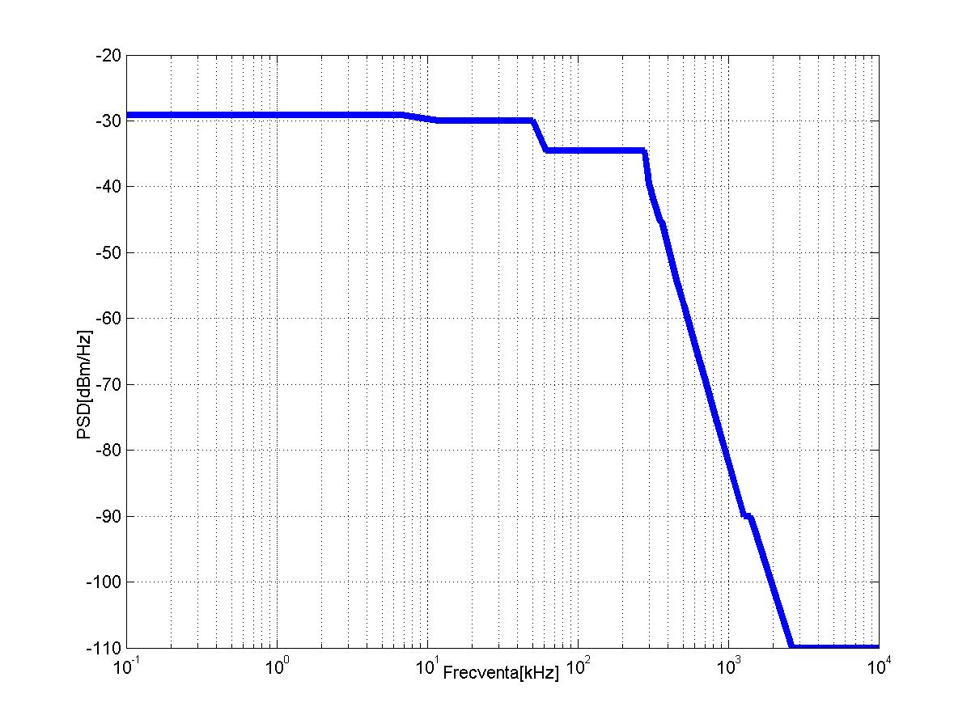
Figura 2 – Masca PSD amonte pentru bucla locală medie
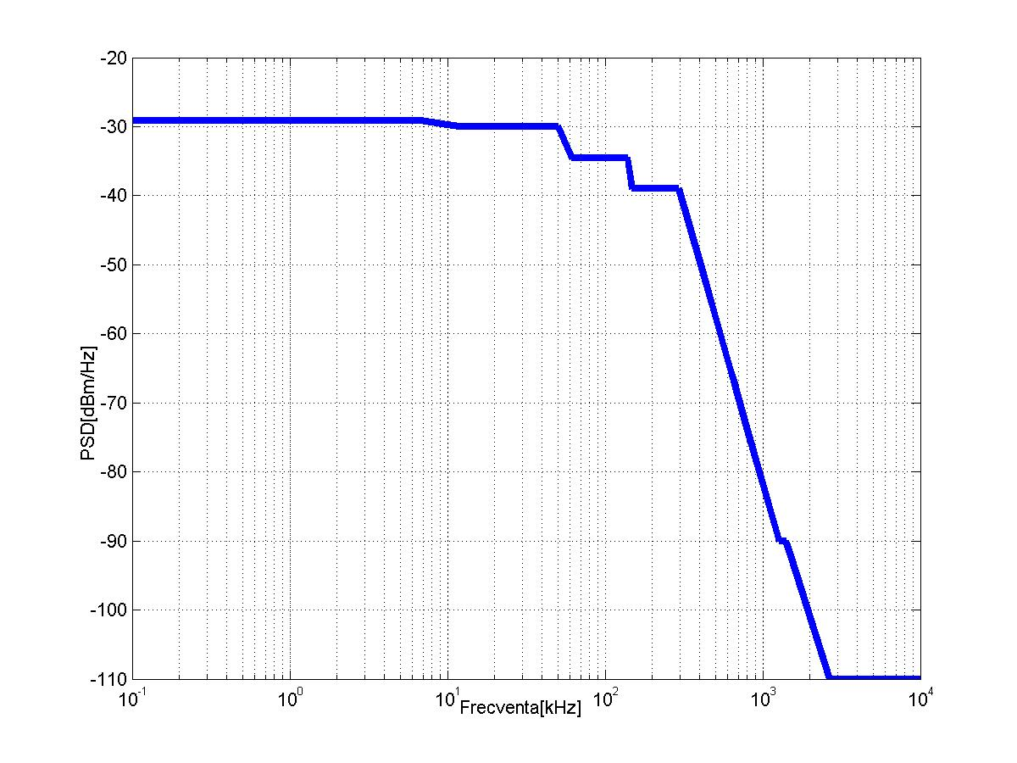

Figura 3 – Masca PSD amonte pentru bucla locală lungă

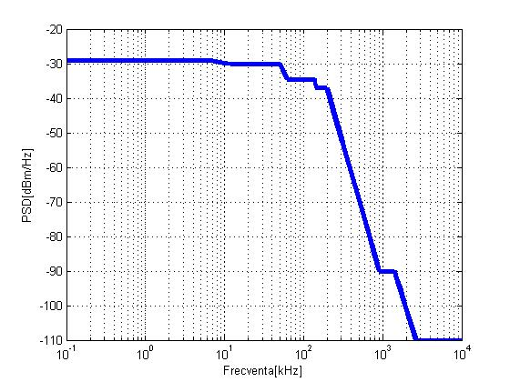

Figura 4 – Masca PSD aval

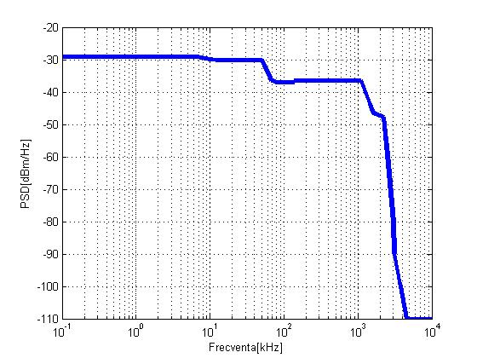

4.4. Implementarea planului de management

4.4.1. Tehnologii de transmisie compatibile cu masca PSD

O tehnologie de transmisie poate fi implementată în reţeaua de acces a Operatorului în vederea furnizării serviciilor de comunicaţii electronice în bandă largă numai dacă respectă limitele PSD prevăzute în planul de management, atât pentru sensul amonte, cât şi pentru sensul aval.
În cazul în care pe aceeaşi buclă locală sunt utilizate mai multe tehnologii de transmisie, limitele PSD prevăzute în planul de management se referă la înfăşurătoarea măştilor PSD corespunzătoare tehnologiilor respective.
Tehnologiile implementate până la data adoptării planului de management, care nu sunt compatibile cu măştile PSD stabilite, vor fi utilizate în continuare numai dacă nu perturbă, în mod semnificativ, furnizarea altor servicii.

4.4.2. Perturbaţii

Deşi planul de management a fost conceput astfel încât riscul perturbaţiilor să fie eliminat, în practică pot apărea perturbaţii în unele cazuri, precum:
a) deranjamente ale echipamentelor, care determină o putere crescută pe bucla locală;
b) echipamente neconforme cu specificaţiile tehnice;
c) nivel ridicat al cuplajelor parazite (diafonia).
Operatorul va colabora cu furnizorii de reţele sau de servicii de comunicaţii electronice implicaţi, în vederea eliminării perturbaţiilor. În cazul în care nu sunt eliminate perturbaţiile, se va elabora un set de reguli privind tratamentul perturbaţiilor, în cadrul unui grup de lucru constituit din reprezentanţi ai Operatorului, ai furnizorilor de reţele şi servicii de comunicaţii electronice care beneficiază de acces necondiţionat la bucla locală şi ai ANRC.

5. Modificarea planului de management

Planul de management poate fi modificat, la solicitarea Operatorului, a altor furnizori de reţele sau de servicii de comunicaţii electronice, precum şi din oficiu, de către ANRC, în următoarele cazuri:
a) introducerea unor tehnologii noi care nu sunt compatibile cu măştile PSD;
b) modernizarea unor tehnologii existente;
c) eliminarea unor tehnologii depăşite moral.
De asemenea, planul de management va fi revizuit în cazul în care, în urma implementării sale, se constată apariţia unor perturbaţii semnificative.
ANRC va evalua, în urma consultării cu furnizorii de reţele publice de comunicaţii electronice, cu furnizorii de servicii de comunicaţii electronice destinate publicului şi cu producătorii de echipamente de comunicaţii electronice, implicaţiile modificărilor solicitate asupra planului de management şi asupra reţelei de acces (prin analize şi simulări, teste, proiecte pilot etc.).
ANRC poate aproba efectuarea unor teste în reţeaua de acces, în vederea evaluării unor tehnologii de transmisie care nu sunt compatibile cu planul de management, stabilind şi condiţiile de realizare a acestora, cu consultarea Operatorului şi a altor persoane interesate.
Anexa 1
Valorile PSD aferente măştilor

Tabelul 1 – Valorile PSD aferente măştilor amonte

Frecvenţa | PSD [dBm/Hz]
[kHz] | Bucla locală scurtă | Bucla locală medie | Bucla locală lungă
0.1 | -29.2 | -29.2 | -29.2
0.51 | -29.2 | -29.2 | -29.2
1 | -29.2 | -29.2 | -29.2
4 | -29.2 | -29.2 | -29.2
4.01 | -29.2 | -29.2 | -29.2
6.7 | -29.2 | -29.2 | -29.2
10 | -29.75 | -29.75 | -29.75
11.94 | -30 | -30 | -30
18.43 | -30 | -30 | -30
25.88 | -30 | -30 | -30
26.8 | -30 | -30 | -30
31.82 | -30 | -30 | -30
34.4 |  |  | -30
40.2 | -30 | -30 | -30
50 | -30 | -30 | -30
60.3 | -34.07 | -34.07 | -34.07
61.51 | -34.5 | -34.5 | -34.5
64.32 | -34.5 | -34.5 | -34.5
68.6 |  | -34.5
77.1 | -34.5
80 | -34.5
94.6 |  |  | -34.5
120 | -34.5
137.6 |  |  | -34.5
138 | -34.5 | -34.5 | -34.5
147.24 |  | -39
151.84 |  |  | -37
163.4 |  |  | -37
188.65 |  | -39
196 |  |  | -37
206.4 |  |  | -38.8
212.03 | -34.5
243 | -34.5 | -39 | -44.47
274.4 |  | -39
276 | -34.5
292 | -38.41 | -39
297 | -39.59
307 | -40.74 | -40.74 | -52.59
308.4 | -40.9
309.6 |  |  | -52.88
325.85 |  | -42.81
330.24 |  |  | -55.13
345.63 | -44.86
366.22 | -45.7
411.6 |  | -50.93
446.17 | -53.73
462.6 | -54.99
500 | -57.69 | -57.69 | -69.54
508.8 | -58.29
614 | -64.82
617.4 |  | -65.01
658.56 |  | -67.26
686 | -68.68 | -68.68 | -80.53
693.9 | -69.07
740.16 | -71.32
800 | -74.02 | -74.02 | -85.87
901.06 |  |  | -90
1221 | -88.71 | -88.71 | -90
1267.31 | -90 | -90
1400 | -90 | -90 | -90
1411 | -90.25 | -90.25 | -90.25
1500 | -92.17 | -92.17 | -92.17
1501 | -92.19 | -92.19 | -92.19
1630 | -94.78 | -94.78 | -94.78
1960 |  |  | -100.57
2645.69 | -110 | -110 | -110
2920 | -110 | -110
3637 | -110 | -110 | -110
5275 | -110 | -110 | -110
10000 | -110 | -110 | -110

Tabelul 2 – Valorile PSD aferente măştii aval

Frecvenţa | PSD
[kHz] | [dBm/Hz]
0.1 | -29.2
0.51 | -29.2
1 | -29.2
4 | -29.2
4.01 | -29.2
6.7 | -29.2
10 | -29.75
11.94 | -30
18.43 | -30
25.9 | -30
26.8 | -30
31.82 | -30
34.4 | -30
40.2 | -30
50 | -30
60.3 | -34.07
64.32 | -35.47
67.2 | -36.42
71.23 | -36.5
77.1 | -36.92
78.22 | -37
80 | -37
93.1 | -37
94.6 | -37
103.6 | -37
123.02 | -37
137.6 | -37
137.9 | -37
137.97 | -39
138 | -36.5
155.4 | -36.5
163.4 | -36.5
196 | -36.5
206.4 | -36.5
209 | -36.5
212.03 | -36.5
233.1 | -36.5
248.64 | -36.5
253.9 | -36.5
254 | -36.5
292 | -36.5
308.4 | -36.5
309.6 | -36.5
330.24 | -36.5
366.22 | -36.5
462.6 | -36.5
500 | -36.5
693.9 | -36.5
740.16 | -36.5
800 | -36.5
1104 | -36.5
1104 | -36.5
1400 | -42.67
1500 | -44.47
1501 | -44.48
1622 | -46.5
1960 | -47.3
2208 | -47.8
2500 | -59.4
2920 | -76.9
3001.5 | -80
3086.01 | -89.88
3093 | -90
3175 | -91.36
3637 | -98.42
3749.36 | -100
3750 | -100
4545 | -110
7225 | -110
10000 | -110

Anexa 2

Măştile PSD ale tehnologiilor de transmisie utilizate la construcţia planului de management

1. ISDN-BRA (2B1Q) – măştile PSD amonte şi aval

Tabelul 1 – Punctele de frângere ale PSD

Frecvenţa [kHz] | Impedanţa R  [Ώ] | Lărgime de bandă de putere B | PSD [dBm/Hz]
0,51 | 135 | 1 kHz | -30
10 | 135 | 1 kHz | -30
50 | 135 | 10 kHz | -30
500 | 135 | 10 kHz | -80
800 | 135 | 1 MHz | -90
1400 | 135 | 1 MHz | -90
3637 | 135 | 1 MHz | -120
10000 | 135 | 1 MHz | -120

Figura 1 – Masca PSD

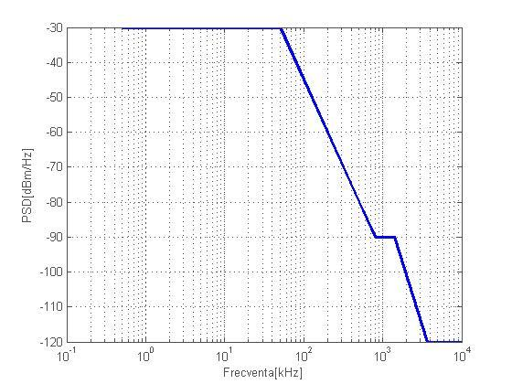

Referinţe: 1. ETSI TR 101 830-1 (V1.3.1);
2. ETSI TS 102 080 (V1.4.1).
2. HDSL – măştile PSD amonte şi aval

2.1. HDSL(2B1Q) (1168 kbps)

Tabelul 2 – Punctele de frângere ale PSD

Frecvența [kHz] | Impedanța R  [Ώ] | Lărgime de bandă de putere B | PSD [dBm/Hz]
0,51 | 135 | 1 kHz | -39
10 | 135 | 1 kHz | -39
292 | 135 | 10 kHz | -39
2920 | 135 | 1 MHz | -119
10000 | 135 | 1 MHz | -119

Figura 2 – Masca PSD

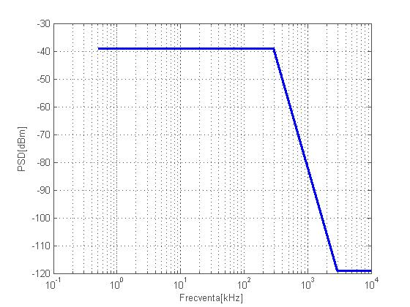

2.2. HDSL (2B1Q) (784 kbps)

Tabelul 3 – Punctele de frângere ale PSD

Frecvența [kHz] | Impedanța R  [Ώ] | Lărgime de bandă de putere B | PSD [dBm/Hz]
0,51 | 135 | 1 kHz | -37
10 | 135 | 1/10 kHz | -37
196 | 135 | 10 kHz | -37
1960 | 135 | 10 kHz/1 MHz | -117
10000 | 135 | 1 MHz | -117

Figura 3 – Masca PSD

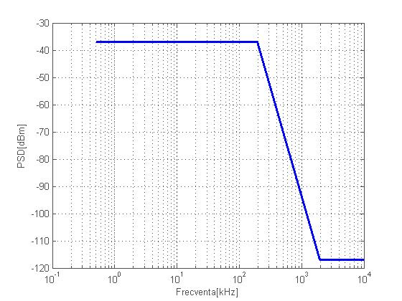

Referinţe: 1. ETSI TR 101 830-1 (V1.3.1);
2. ETSI TS 101 135 (V1.5.3);
3. ITU-T G.991.1.

3. SDSL–ETSI (G.SHDSL) – măştile PSD amonte şi aval

3.1. SDSL :: 67

Tabelul 4 – Punctele de frângere ale PSD (192 kbps)

Frecvența [kHz] | Impedanța R  [Ω] | Lărgime de bandă de putere B | PSD [dBm/Hz]
0,1 | 135 | 100 Hz | -29,2
1 | 135 | 100 Hz | -29,2
7 | 135 | 1 kHz | -29,2
18 | 135 | 10 kHz | -30,6
27 | 135 | 10 kHz | -32,6
32 | 135 | 10 kHz | -35,1
40 | 135 | 10 kHz | -44,6
60 | 135 | 10 kHz | -75,6
64 | 135 | 10 kHz | -84,4
1500 | 135 | 10 kHz | -105
1501 | 135 | 1 MHz | -110
10000 | 135 | 1 MHz | -110

Figura 4 – Masca PSD (192kbps)

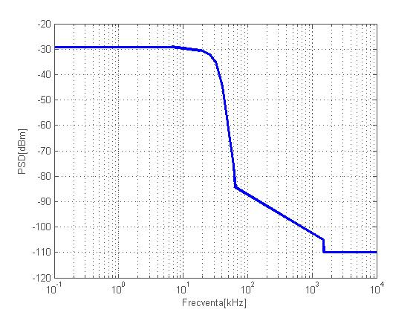

3.2. SDSL :: 259

Tabelul 5 – Punctele de frângere ale PSD (776 kbps)

Frecvența [kHz] | Impedanța R  [Ω] | Lărgime de bandă de putere B | PSD [dBm/Hz]
0,1 | 135 | 100 Hz | -35,1
1 | 135 | 1 kHz | -35,1
26 | 135 | 10 kHz | -35,1
71 | 135 | 10 kHz | -36,5
104 | 135 | 10 kHz | -38,5
123 | 135 | 10 kHz | -41
155 | 135 | 10 kHz | -50,5
233 | 135 | 10 kHz | -81,5
249 | 135 | 10 kHz | -93,2
1500 | 135 | 10 kHz | -105
1501 | 135 | 1 MHz | -110
10000 | 135 | 1 MHz | -110

Figura 5 – Masca PSD (776 kbps)

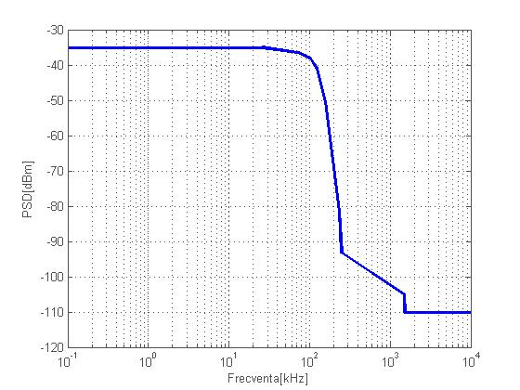

3.3. SDSL :: 344

Tabelul 6 – Punctele de frângere ale PSD (1024 kbps)

Frecvența [kHz] | Impedanța R  [Ω] | Lărgime de bandă de putere B | PSD [dBm/Hz]
0,1 | 135 | 100 Hz | -36,3
1 | 135 | 1 kHz | -36,3
34 | 135 | 10 kHz | -36,3
95 | 135 | 10 kHz | -37,7
138 | 135 | 10 kHz | -39,7
163 | 135 | 10 kHz | -42,2
206 | 135 | 10 kHz | -51,7
310 | 135 | 10 kHz | -82,7
330 | 135 | 10 kHz | -95
1500 | 135 | 10 kHz | -105
1501 | 135 | 1 MHz | -110
10000 | 135 | 1 MHz | -110

Figura 6 – Masca PSD (1024 kbps)

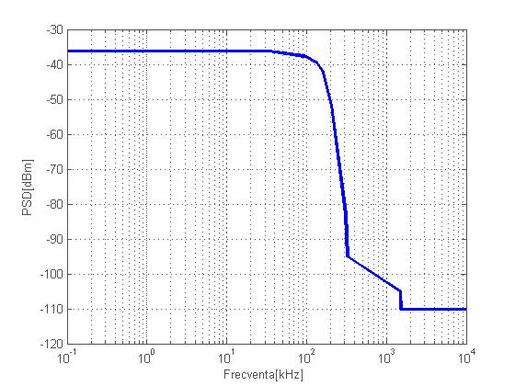

3.4. SDSL :: 686

Tabelul 7 – Punctele de frângere ale PSD (2048 kbps)

Frecvența [kHz] | Impedanța R  [Ω] | Lărgime de bandă de putere B | PSD [dBm/Hz]
0,1 | 135 | 100 Hz | -39,3
1 | 135 | 1 kHz | -39,3
69 | 135 | 10 kHz | -39,3
189 | 135 | 10 kHz | -40,7
274 | 135 | 10 kHz | -42,7
326 | 135 | 10 kHz | -45,2
412 | 135 | 10 kHz | -54,7
617 | 135 | 10 kHz | -85,7
659 | 135 | 10 kHz | -99,5
1500 | 135 | 10 kHz | -105
1501 | 135 | 1 MHz | -110
10000 | 135 | 1 MHz | -110

Figura 7 – Masca PSD (2048kbps)

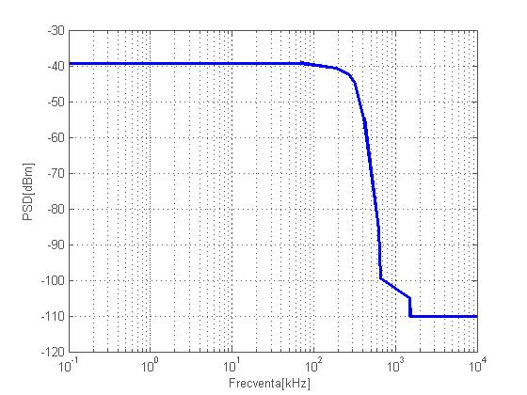

3.5. SDSL :: 771

Tabelul 8 – Punctele de frângere ale PSD (2304 kbps)

Frecvența [kHz] | Impedanța R  [Ω] | Lărgime de bandă de putere B | PSD [dBm/Hz]
0,1 | 135 | 100 Hz | -39,8
1 | 135 | 1 kHz | -39,8
77 | 135 | 10 kHz | -39,8
212 | 135 | 10 kHz | -41,2
308 | 135 | 10 kHz | -43,2
366 | 135 | 10 kHz | -45,7
463 | 135 | 10 kHz | -55,2
694 | 135 | 10 kHz | -86,2
740 | 135 | 10 kHz | -100,3
1500 | 135 | 10 kHz | -105
1501 | 135 | 1 MHz | -110
10000 | 135 | 1 MHz | -110

Figura 8 – Masca PSD (2304 kbps)
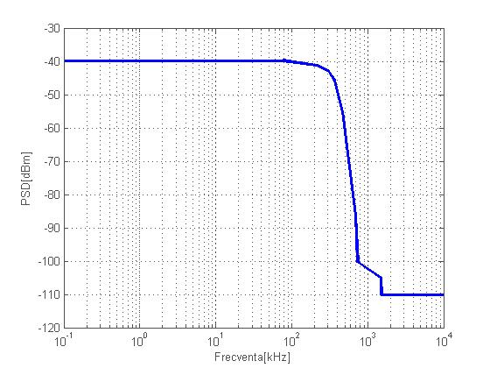

Referinţe: 1. ETSI TR 101 830-1 (V1.3.1);
2. ETSI TS 101 524 (V1.2.1).
4. ADSL

4.1. ADSL.FDD over POTS - măştile PSD amonte

Tabelul 9 – Punctele de frângere ale PSD

Frecvența [kHz] | Impedanța R  [Ω] | Lărgime de bandă de putere B | PSD [dBm/Hz]
0,1 | 600 | 100 Hz | -97,5
4 | 600 | 1 kHz | -97,5
4,01 | 100 | 10 kHz | -92,5
25,875 | 100 | 10 kHz | -34,5
138 | 100 | 10 kHz | -34,5
307 | 100 | 10 kHz | -90
1221 | 100 | 0,1/1 MHz | -90
1630 | 100 | 1 MHz | -110
10000 | 100 | 1 MHz | -110

Figura 9 – Masca PSD

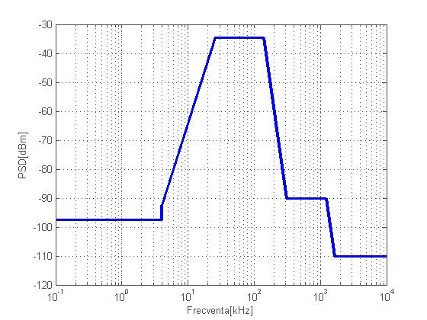

4.2. ADSL.FDD over ISDN - măştile PSD amonte

Tabelul 10 – Punctele de frângere ale PSD

Frecvența [kHz] | Impedanța R  [Ω] | Lărgime de bandă de putere B | PSD [dBm/Hz]
0,1 | 100 | 100 Hz | -90
4 | 100 | 1 kHz | -90
50 | 100 | 10 kHz | -90
80 | 100 | 10 kHz | -81,8
120 | 100 | 10 kHz | -34,5
276 | 100 | 10 kHz | -34,5
614 | 100 | 10 kHz | -90
1221 | 100 | 0,1/1 MHz | -90
1630 | 100 | 1 MHz | -110
10000 | 100 | 1 MHz | -110

Figura 10 – Masca PSD

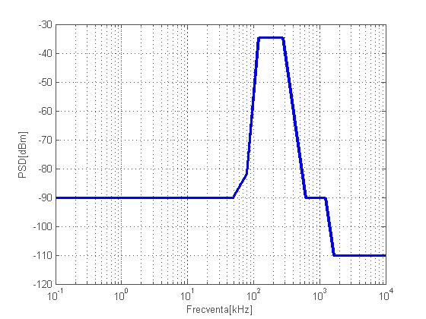

4.3. ADSL.FDD over POTS - măştile PSD aval

Tabelul 11 – Punctele de frângere ale PSD

Frecvența [kHz] | Impedanța R  [Ω] | Lărgime de bandă de putere B | PSD [dBm/Hz]
0,1 | 600 | 100 Hz | -97,5
1 | 600 | 1 kHz | -97,5
4 | 600 | 1 kHz | -97,5
4,01 | 100 | 10 kHz | -92,5
80 | 100 | 10 kHz | -72,5
137,9 | 100 | 10 kHz | -44,2
138 | 100 | 10 kHz | -36,5
1104 | 100 | 10 kHz | -36,5
3093 | 100 | 10 kHz/1 MHz | -90
4545 | 100 | 1 MHz | -110
10000 | 100 | 1 MHz | -110

Figura 11 – Masca PSD

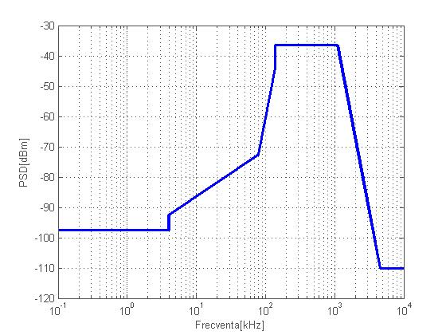

Referinţe: 1. ETSI TR 101 830-1 (V1.3.1);
2. ETSI TS 101 388 (V1.3.1).

5. ADSL 2+

5.1. ADSL2+ over POTS – măştile PSD amonte

Tabelul 12 – Punctele de frângere ale PSD

Frecvența [kHz] | Impedanța R  [Ω] | Lărgime de bandă de putere B | PSD [dBm/Hz]
0,1 | 600 | 100 Hz | -97,5
4 | 600 | 100 Hz | -97,5
4,01 | 100 | 100 Hz | -92,5
25,875 | 100 | 10 kHz | -34,5
138 | 100 | 10 kHz | -34,5
243 | 100 | 10 kHz | -93,2
686 | 100 | 10 kHz | -100
1411 | 100 | 10 kHz/1 MHz | -100
1630 | 100 | 1 MHz | -110
5275 | 100 | 1 MHz | -112
10000 | 100 | 1 MHz | -112

Figura 12 – Masca PSD

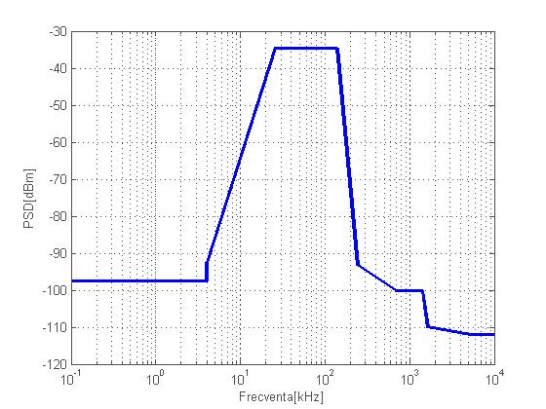

5.2. ADSL2+.FDD over ISDN – măştile PSD amonte

Tabelul 13 – Punctele de frângere ale PSD

Frecvența [kHz] | Impedanța R  [Ω] | Lărgime de bandă de putere B | PSD [dBm/Hz]
0,1 | 100 | 10 kHz | -97,5
50 | 100 | 10 kHz | -97,5
80 | 100 | 10 kHz | -81,8
120 | 100 | 10 kHz | -34,5
276 | 100 | 10 kHz | -34,5
508,8 | 100 | 10 kHz | -98
686 | 100 | 10 kHz | -100
1411 | 100 | 10 kHz/1 MHz | -100
1630 | 100 | 1 MHz | -110
5275 | 100 | 1 MHz | -112
10000 | 100 | 1 MHz | -112

Figura 13 – Masca PSD
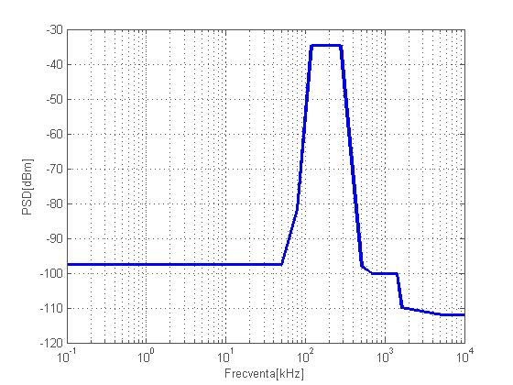

5.3. ADSL2+.FDD over ISDN – măştile PSD aval

Tabelul 14 – Punctele de frângere ale PSD

Frecvenţa [kHz] | Impedanţa R  [Ω] | Lărgime de bandă de putere B | PSD [dBm/Hz]
10 | 100 | 10 kHz | -90
93,1 | 100 | 10 kHz | -90
209 | 100 | 10 kHz | -62
253,9 | 100 | 10 kHz | -48,5
254 | 100 | 10 kHz | -36,5
1104 | 100 | 10 kHz | -36,5
1622 | 100 | 10 kHz | -46,5
2208 | 100 | 10 kHz | -47,8
2500 | 100 | 10 kHz | -59,4
3001,5 | 100 | 10 kHz | -80
3175 | 100 | 10 kHz | -100
3750 | 100 | 10 kHz/1 MHz | -100
4545 | 100 | 1 MHz | -110
7225 | 100 | 1 MHz | -112
10000 | 100 | 1 MHz | -112

Figura 14 – Masca PSD

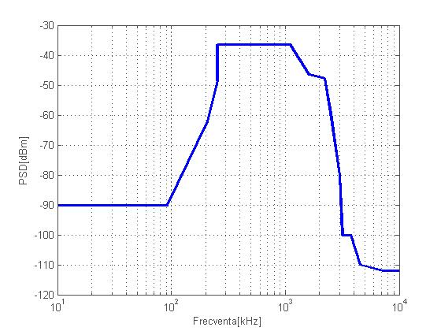

Referinţe: ITU-T G.992.5.

